VENDIM

Nr. 95, datë 8.6.2020

MBI PËRCAKTIMIN E ÇMIMIT TË SHITJES SË ENERGJISË ELEKTRIKE NGA FURNIZUESI I MUNDËSISË SË FUNDIT, PËR MUAJIN MAJ 2020

Në mbështetje të nenit 16 dhe nenit 87, pika 4, të ligjit nr. 43/2015 “Për sektorin e energjisë elektrike”, të ndryshuar; “Metodologjisë së përcaktimit të çmimit të shitjes së energjisë elektrike nga Furnizuesi i Mundësisë së Fundit”, miratuar me vendimin e Bordit të ERE-s nr. 201, datë 4.12.2017, të ndryshuar; nenit 15, të “Rregullores për organizimin, funksionimin dhe procedurat e ERE-s”, miratuar me vendimin e Bordit të ERE-s nr. 96, datë 3.9.2016, Bordi i Entit Rregullator të Energjisë (ERE), në mbledhjen e tij të datës 8.6.2020, mbasi shqyrtoi relacionin e përgatitur nga Drejtoria e Tarifave dhe Çmimeve, “Mbi përcaktimin e çmimit të shitjes së energjisë elektrike të furnizuar nga Furnizuesi i Mundësisë së Fundit” për muajin maj 2020,
konstatoi se:
- Shoqëria FSHU sh.a. me shkresën e saj nr. 4641 prot., datë 1.6.2020, ka paraqitur në ERE aplikimin për miratimin e çmimit të shitjes së energjisë elektrike për muajin maj 2020, për klientët e lidhur në nivelin e tensionit 35 kV, të cilët furnizohen nga Furnizuesi i Mundësisë së Fundit (FMF).
- FSHU sh.a. ka paraqitur informacion lidhur me procedurat e blerjes së energjisë elektrike nga tregu i parregulluar, informacion i cili merret si komunikim zyrtar nga Furnizuesi i Tregut të Lirë (FTL sh.a.).
- FSHU sh.a. deklaron se sasia e energjisë elektrike për mbulimin e kërkesës për furnizimin e klientëve FMF, për muajin maj 2020, është prokuruar vetëm në treg të parregulluar.
- Lidhur me blerjen e energjisë në treg të parregulluar, ka një mospërputhje midis çmimit mesatar të ponderuar të paraqitur nga shoqëria FSHU sh.a. dhe atij të vlerësuar nga ERE.
- Sipas shkresës së shoqërisë FTL sh.a. me nr. 1652/18 prot., datë 27.5.2020, vërehet se janë zhvilluar 6 procedura për blerjen e energjisë nga tregu i parregulluar për muajin maj 2020, konkretisht procedurat P84, P86, P87, P88, P89 dhe P90. Sasia totale e blerë në tregun e lirë është 153,658 MWh, me një vlerë totale prej 5,152,461 EUR, e cila e konvertuar me kurset mesatare ditore të ditëve kur janë realizuar procedurat e blerjes, arrin në vlerën prej 637,083,569 lekë.
- Çmimi mesatar i ponderuar bazuar në sa më sipër rezulton 4.146 lekë/kWh.
- Shoqëria FSHU sh.a. deklaron se për llogaritjen e çmimit të blerjes së energjisë elektrike ka përdorur kursin zyrtar të këmbimit të Bankës së Shqipërisë, për datat kur janë realizuar procedurat e blerjes së energjisë elektrike, të cilat janë konfirmuar dhe në faqen zyrtare të Bankës së Shqipërisë.
- Tarifa e përdorimit të rrjetit të transmetimit: bazuar në vendimin nr. 198, datë 12.12.2019 “Mbi lënien në fuqi të vendimit nr. 266, datë 21.12.2018, të Bordit të ERE-s, në lidhje me tarifën e shërbimit të transmetimit të energjisë elektrike për vitin 2020 ”është 0.75 lekë/kWh.
- Tarifa e përdorimit të rrjetit të shpërndarjes në nivelin e tensionit 35 kV: bazuar në vendimin nr. 199, datë 12.12.2019, të Bordit të ERE-s “Mbi shtyrjen e fuqisë juridike të vendimit të ERE-s nr. 268, datë 21.12.2018, për tarifat e përdorimit të rrjetit të shpërndarjes sipas nivelit të tensionit për vitin 2020” është 1.5 lekë/kWh.
- Në zbatim të metodologjisë së përcaktimit të çmimit të shitjes së energjisë elektrike nga Furnizuesi i Mundësisë së Fundit, të rishikuar, llogaritjet e FSHU sh.a., si dhe propozimi i ERE-s për përcaktimin e çmimit për klientët që furnizohen nga FMF, për muajin maj 2020, paraqiten në tabelën përmbledhëse si vijon:
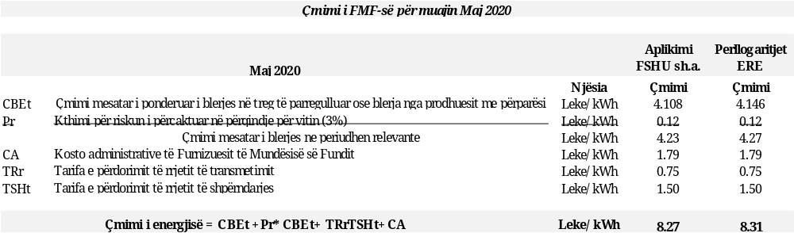

- Në aplikimin për çmimin FMF, janë zbatuar me korrektësi përcaktimet e nenit 8 të “Metodologjisë së përcaktimit të çmimit të shitjes së energjisë elektrike nga Furnizuesi i Mundësisë së Fundit” të rishikuar me vendimin nr. 233, datë 20.12.2019, të Bordit të ERE-s”.
- Për sa përcaktuar, për çdo element të formulës përllogaritëse, bazuar në informacionet e paraqitura në këtë aplikim, si dhe vlerësimeve të ERE-s sa më sipër, rezulton se çmimi i shitjes së energjisë elektrike të furnizuar nga Furnizuesi i Mundësisë së Fundit, për muajin maj 2020, të jetë 8.31 lekë/kWh.
- Në zbatim të pikës 2, të nenit 8, të “Metodologjisë së përcaktimit të çmimit të shitjes së energjisë elektrike nga Furnizuesi i Mundësisë së Fundit”, të ndryshuar me vendimin e Bordit të ERE-s nr. 233, datë 20.12.2019, parashikohet se në çdo rast ky çmim nuk do të jetë më i ulët se çmimi i shitjes me pakicë te klientët që furnizohen në atë nivel tensioni sipas vendimit të Bordit të ERE-s nr. 148, datë 26.12.2014, kur këtë funksion e ushtron OSHEE/FSHU sh.a.
Për gjithë sa më sipër cituar, Bordi i ERE-s

VENDOSI:

1. Miratimin e çmimit të shitjes së energjisë elektrike, të furnizuar nga Furnizuesi i Mundësisë së Fundit, prej 9.5 lekë/kWh, për muajin maj 2020.
2. Drejtoria e Çështjeve Ligjore, të njoftojë aplikuesin për vendimin e Bordit të ERE-s.
Ky vendim hyn në fuqi menjëherë.
Për këtë vendim mund të kërkohet rishikim në ERE brenda 7 ditëve kalendarike, si dhe mund të bëhet ankim në Gjykatën Administrative Tiranë, brenda 30 ditëve kalendarike nga dita e publikimit në Fletoren Zyrtare.
Ky vendim botohet në Fletoren Zyrtare.

KRYETAR
Petrit Ahmeti

